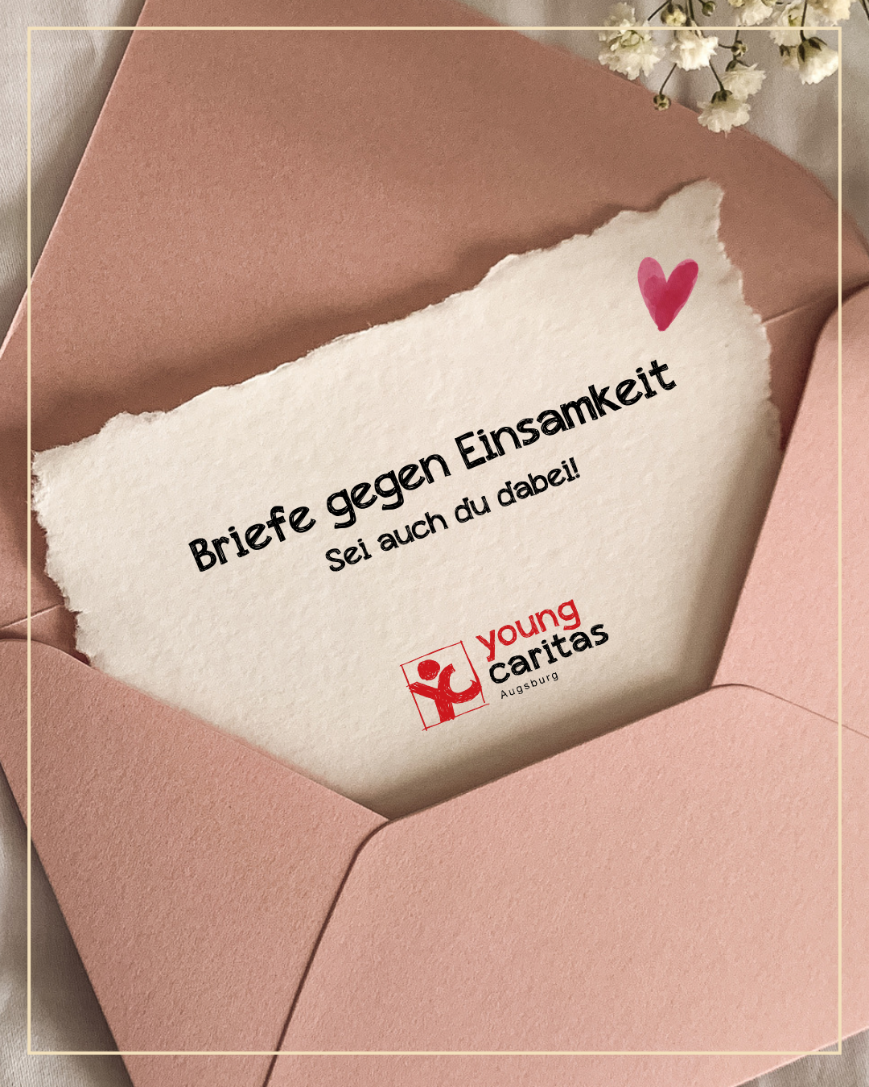


„Briefe gegen Einsamkeit“

Ein Kooperationsprojekt der youngcaritas Augsburg

Warum gibt es diese Aktion?
Einsamkeit ist ein oft unsichtbares Problem, das Menschen jeden Alters treffen kann. Besonders in Zeiten, in denen der Alltag stiller wird, fehlt vielen der persönliche Austausch. Das Projekt wurde ins Leben gerufen, um Brücken zwischen den Generationen zu bauen und das Gefühl der Isolation zu durchbrechen.
Eine kleine Geste – wie ein handgeschriebener Brief – kann ausreichen, um den Tag eines anderen Menschen grundlegend zu verändern und ein Lächeln in einen einsamen Alltag zu zaubern. Es geht darum zu zeigen: „Du bist nicht allein, jemand denkt an dich“.

Eure Aufgabe: So werdet ihr zum Lichtblick
Die Idee ist denkbar einfach, aber die Wirkung ist riesig. Ihr könnt eure Kreativität frei entfalten:
- Schreiben: Erzählt von eurem Alltag, eurer Schule oder eurer Ausbildung, teilt ein schönes Gedicht oder einen Witz.
- Gestalten: Bastelt eine Karte, malt ein Bild oder hinterlasst einfach ein paar herzliche, aufmunternde Worte.
- Abgabe: Sammelt eure Werke in der Klasse/ Gruppe und gebt sie gesammelt bei eurer Lehrkraft, Betreuungskraft oder direkt im youngcaritas-Büro ab.
Bitte vermerkt auf den Briefen bzw. der Beilagenseite unbedingt eure Schule und Klasse. So können wir die Abgabe genau nachverfolgen. Auf Wunsch ermöglicht dies auch einen möglichen Briefaustausch/Rückmeldungen!

Wo kommen eure Briefe an?
Die youngcaritas sorgt dafür, dass eure Botschaften sicher dort ankommen, wo sie gebraucht werden. Zu den Empfängern gehören:
- Senioreneinrichtungen
- Einrichtungen für Menschen mit Behinderung
- Kinder- und Jugendhilfeeinrichtungen
- Menschen in schwierigen Lebenslagen

Ein Blick zurück: Der Erfolg der Adventsaktion
Dass eure Mühe wirklich etwas bewegt, zeigt die Resonanz der letzten Aktion:
- Über 850 Briefe wurden von Schülern, Auszubildenden und jungen Menschen verfasst.
- Die Übergaben sorgten für rührende Momente: In der Fachakademie für Sozialpädagogik wurden die Briefe bei heißen Getränken gemeinsam vorgelesen, was die „Magie der Worte“ direkt erlebbar machte.
- Zahlreiche Schulen und Partner (von Grundschulen bis zu Pflegefachschulen) beteiligten sich bereits an dieser Welle der Solidarität.
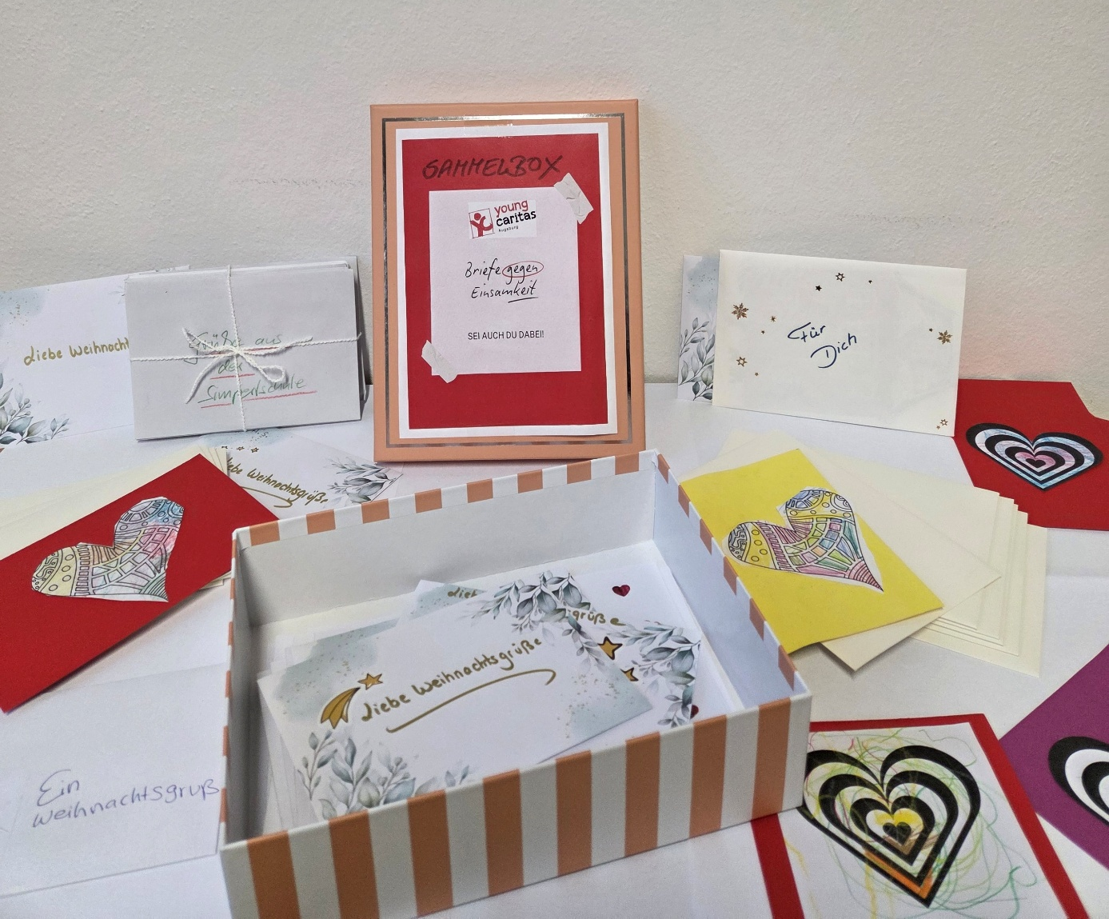
Gesammelte Briefe der Weihnachtsaktion 2025

Euer Kontakt für die Aktion
Gabriel Bolz Projektkoordinator youngcaritas Augsburg
Telefon: 0821/3156-308
E-Mail: g.bolz@caritas-augsburg.de
Adresse: Auf dem Kreuz 41, 86152 Augsburg

Versand per Post (falls eine persönliche Abgabe nicht möglich ist):
Bitte schickt eure Briefe bis spätestens 13.12.26 per Post an folgende Adresse:
Caritasverband für die Diözese Augsburg e. V.
z. H. Gabriel Bolz / „Briefe gegen Einsamkeit“
Auf dem Kreuz 41
86152 Augsburg
(Bitte vermerkt unbedingt den Zusatz „z. H. Gabriel Bolz“ bzw. „Briefe gegen Einsamkeit“ auf dem Briefumschlag.)

